- Objetivo

Establecer parámetros para la selección, contratación del personal de acuerdo a los requerimientos de los clientes y propios de la empresa, adicionalmente dar las directrices necesarias para realizar inducción, re-inducción del personal.

- Alcance

Este procedimiento se aplica a todas las solicitudes de contratación de TSE TRANSPORTE SEGURO Y ESPECIALIZADO La vinculación de nuevos empleados, a los contratistas conductores de vehículos y en los casos de ascensos y re-inducciones.

- Definiciones

- Proceso de Selección: Proceso mediante el cual se revisan las hojas de vida recibidas según las necesidades y vacante de cada proceso, se citan a entrevista donde se identifica que persona(s) elegir y que más se ajuste al perfil que buscamos, se define la persona adecuada para un puesto de trabajo a costos razonables que permitan la realización del trabajador en el desempeño de sus actividades, facilitando el desarrollo de sus habilidades potenciales a fin de hacerlo más satisfactorio y de esta manera contribuir a los propósitos de la organización.

- Contratación: Proceso mediante el cual se realiza la contratación de la persona seleccionada firma de contrato donde se determinarán todas las condiciones del cargo que ocupará en la empresa, funciones a realizar, remuneración, el tiempo que trabajará en la compañía, periodo de prueba y demás afiliaciones al sistema de seguridad social.

- Perfil: Es una caracterización genérica de un tipo de actividad ligado a las necesidades de la empresa. En función del ciclo de vida del empleado y de las actividades a realizar, se pueden determinar a priori los perfiles requeridos.

- Candidatos: Persona propuesta o indicada para un cargo, aunque no lo solicite.

- Inducción: Denominada también acogida, incorporación o acomodamiento, tiene como finalidad que el trabajador conozca más en detalle la empresa y sus funciones, se integre a su puesto de trabajo y al entorno humano en que transcurrirá su vida laboral.

- Compromiso: Una persona comprometida es aquella que cumple con sus obligaciones haciendo un poco más de lo esperado al grado de sorprendernos, porque vive, piensa y sueña con sacar adelante a su familia, su trabajo, su estudio y todo aquello en lo que ha empeñado su palabra.

- Capacitación: información teórica sobre temas específicos suministrada a un empleado o grupo de empleados para mejorar sus competencias en cuanto a formación relacionadas con sus funciones dentro de la compañía.

- Competencias Laborales: Son los requisitos de educación, formación, habilidades y experiencia que debe tener una persona para el desarrollo de su cargo.

- Educación: Son los procesos de educación formal. Se entenderá por educación, los estudios que se han realizado en instituciones reconocidas por el ICFES, y que han llevado a la obtención de un título también reconocido por el ICFES.

- Entrenamiento: desarrollo de habilidades mediante la repetición práctica de algunas tareas.

- Experiencia: Tiempo laboral desarrollando el mismo cargo o cargos similares y cuyo conocimiento pueda aportar al mejoramiento del desempeño en las actividades que va a desarrollar.

- Formación: Son todos aquellos cursos o capacitaciones sobre temas específicos, recibidas por el personal que sirven como complemento para un mejor desarrollo de sus funciones; estos cursos no incluyen carreras universitarias, postgrados, especializaciones y/o diplomados, los cuales se consideran como educación.

- Habilidades: se refiere a cualidades, facilidades o actitudes que se requieren para realizar una tarea.

- Inducción específica al cargo: proceso mediante el cual el jefe inmediato le suministra la información acerca de sus funciones, actividades, responsabilidades y cualquier otro aspecto necesario para el cumplimiento cabal de su labor; además se suministra información sobre los impactos y aspectos ambientales, las consecuencias en seguridad industrial y salud ocupacional de sus actividades laborales y su comportamiento y los beneficios de un buen desempeño personal.

- Novedades: Cualquier cambio que se presente en la jornada laboral, que afecte la liquidación de los ingresos del trabajador.

- Descripción de Actividades

  - Condiciones Generales

Los contratistas que tenga la compañía como conductores deben cumplir con la documentación soporte de la competencia, esta información será entregada a área administrativa con el fin de que este proceso pueda realizar la selección del proveedor y/o contratista. De la misma manera el seguimiento a este tipo de contratitas se hará por medio de la evaluación de desempeño y funciones que se realiza anualmente.

4.2 Selección de personal

Identificar la necesidad de iniciar proceso de selección

(REQUISICIÓN DE PERSONAL EN EL MODULO TALENTO HUMANO)

En primera instancia, el responsable de cada proceso debe definir si la necesidad de personal puede suplirse reacomodando las cargas laborales en su área o si, por el contrario, requiere una nueva contratación. Adicionalmente, se puede proponer el tipo de y la forma de contratación y el salario a ofrecer de acuerdo al presupuesto salarial de la empresa. Como resultado de esta actividad se efectúa la requisición de personal y se entrega al departamento que corresponda.

Obtención y revisión inicial de hojas de vida

La obtención de hojas de vida se hace a través de la base de datos de la compañía o las sugerencias de quien hace la requisición. Cuando no se cuenta con candidatos se podrá acudir a plataformas de empleo, entre otros recursos.

Las hojas de vida que inician proceso de selección se le debe verificar:
- El cumplimiento del perfil consignado en el manual de cargos del módulo de talento humano
- El contenido de la hoja de vida
- Soportes de experiencia, formación y educación.
- Fotocopia de la cédula
- Fotocopia de la licencia de conducción la cual debe cumplir con los estipulado en la resolución 1500 de 2005 lo cual es:
  - C1 Para la conducción de automóviles, camperos, camionetas y microbuses de servicio público (Categoría 4°)
  - C2 Para la conducción de camiones rígidos, busetas y buses de servicio público (Categoría 5°)
- Infracciones de tránsito (RUNT, SIMIT, Secretaria de Movilidad de Bogotá)
- Si tiene conocimientos de Seguridad Vial, Primeros auxilios y Servicio al cliente/usuario

Programar y Realizar entrevistas

El responsable de Talento Humano, se comunicará con los candidatos preseleccionados y concertará las citas para entrevistas, en los horarios previamente definidos entre las dos partes interesadas. Esta entrevista se realizará en compañía del jefe solicitante y/o del gerente, director administrativo o jefe de talento humano.

En caso de tener un solo candidato, o a su vez un solo referenciado, es responsabilidad del solicitante definir si se trata de un candidato apto para ocupar el cargo (verificar cumplimiento de perfil de acuerdo al Perfil de cargo). FGTH-15

REALIZAR PRUEBAS PARA CONDUCTORES

Se debe hacer la prueba

Nota 1: En la verificación del perfil si la persona (conductor) no presenta el certificado de estudio se le realizara una prueba de verificación de la educación la cual queda registrada en el formato FGTH--04
Nota 2: Las notas de la entrevista serán evidenciadas en la hoja de vida del personal, al igual que la verificación de referencias personales y laborales.
Nota 3: Para el caso de los conductores se les realizará la prueba teórica de conducción con el formato FGTH-03 y la prueba práctica de conducción con el formato. Estas pruebas serán realizadas por el proveedor establecida

Recolección de información y exámenes ocupacionales para ingreso

Una vez seleccionado el candidato, debe entregársele la autorización de examen médico ocupacional formato FGTH -06 para que se realice los exámenes ocupacionales según el Profesiograma de TSE TRANSPORTE SEGURO Y ESPECIALIZADO

Para el cumplimiento de la realización de pruebas se han nombrado en cada uno de los convenios al coordinador de Talento Humano y Administrativo como líder. Las pruebas de control preventivo para los conductores se harán con los mismos proveedores establecidos en las pruebas de ingreso, con una frecuencia anual. La empresa acepta y valida los exámenes que se realizan para la renovación de la Licencia de Conducción para este control, siempre y cuando no exceda los 30 días.

Nota: Para las pruebas de Ingreso y de control preventivo para todo el personal se tiene estipulado remitir a los trabajadores con el formato autorización examen médico ocupacional FGTH-06

El responsable de talento humano solicita documentación al personal que ingresa a laborar en la empresa, para los diferentes cargos según el listado de documentos y el check list de las hojas de vida según corresponda.

Determinar si el candidato es apto

Si el candidato resulta apto desde el punto de vista médico y de cualquier otra prueba que le sea aplicada se inicia la vinculación laboral del candidato seleccionado según las definiciones del cargo.

Nota: Para determinar si la persona cumple con las habilidades para el cargo (conductor o administrativo) se establece un periodo de prueba equivalente a la quinta parte del contrato inicialmente pactado, finalizado el periodo se realiza evaluación de desempeño, funciones y responsabilidades con el formato de acuerdo a los resultados del mismo se tomarán acciones. (evaluaciones del periodo de prueba están el sistema de información).

  - vinculación o Reubicación de personal

Elaborar contrato de trabajo y realizar afiliaciones de ley
Se diligenciará el contrato de trabajo y los formularios de afiliaciones necesarios. En caso de tratarse de una reubicación de personal, debe definirse si ésta se hará mediante un otrosí o comunicación al empleado de sus nuevas condiciones laborales.

Formalizar contrato de trabajo

El nuevo empleado leerá y firmará el contrato en original y copia y, posteriormente, el contrato será firmado por el responsable de talento humano de TSE TRANSPORTE SEGURO Y ESPECIALIZADO

Nota: A la firma del contrato debe dársele el formato Autorización del empleado FGTH-07 para que sea firmado, cuando al conductor se le realice prueba de alcoholemia se debe registrar en el formato FGT-08 Prueba de alcoholimetría y sustancias psicoactivas.

Ingresar al sistema.

Una vez firmado el contrato por parte del trabajador se realiza el ingreso de su información en el sistema de información, y se solicita la dotación requerida para el cargo. Es importante anotar que en caso de presentarse diferencias entre el perfil definido y la persona que ocupará el cargo, se utiliza este mismo formato (perfil del cargo) para identificar las acciones o equivalencias asumidas para lograr el ajuste de la persona al perfil y al cargo.

Con el objetivo de conocer el clima laboral que se maneja en la empresa el área de talento humano realiza una encuesta anual se realizara por el sistema según los resultados de la encuesta, se identifica las oportunidades de mejora para realizar en el clima laboral de la empresa.

Nota: A la entrega de la dotación al cargo conductor debe dársele el formato uso de dotación FGTH-11 para que utilicen la dotación de manera correcta en los días estipulados.

Actualizar información del personal de la empresa reubicado

En caso de tratarse de personal que ha sido reubicado en la empresa, de igual manera debe actualizarse el sistema y solicitar dotación adicional en caso de aplicar.

Crear carpeta en medio físico y en sistema de información

Una vez surtidos los pasos anteriores se procede a abrir la carpeta del nuevo trabajador, incluyendo en ella la información relacionada con contrato, afiliaciones al sistema de seguridad social, hoja de vida y soportes.

NOTA: Se debe registrar la información del empleado en el formato Información básica del empleado perfil socio demográfica

  - Inducción o Re inducción

Programar sesión de inducción / reinducción

Una vez culminada la vinculación del personal, se realiza la programación de la sesión de inducción. Para el personal activo en la compañía se programarán sesiones de re-inducción (Periodicidad: Anual). Estas sesiones pueden realizarse de manera individual o grupal. A través de la plataforma virtual -módulo de entrenamiento INDUCCIÓN CORPORATIVA

Realizar la inducción / reinducción

En la inducción se da a conocer una visión general de la compañía, los aspectos relevantes administrativos y del sistema de gestión de la compañía. Es muy importante durante la inducción dejar un espacio de tiempo para que el nuevo empleado lea el reglamento de trabajo, es responsabilidad de la directora de talento humano, garantizar que se realice la inducción según las definiciones de la empresa para este fin.

En caso de re-inducciones, se definirá previamente el programa a seguir y los responsables de ejecución de esta actividad.

La inducción y/o re-inducción será registrada en el sistema de información y la certificación de INDUCCION Y REINDUCCION AL PERSONAL archivada en la respectiva hoja de vida.

Una vez finalizada la inducción se debe verificar que los temas tratados en ella son entendidos por el personal lo cual se evidencia por medio del formato Evaluación de Inducción del sistema, la cual es archivada en la hoja de vida.

El personal que labora en TSE TRANSPORTE SEGURO Y ESPECIALIZADO debe asistir a las capacitaciones agendadas según programa de capacitación de personal del SISTEMA DE INFORMACION establecido por la empresa para enriquecer conocimientos y conductas comportamentales del personal, el personal que sea convocado a las capacitaciones debe registrarse en EL SISTEMA DE INFORMACION y de acuerdo al tema tratado en la capacitación será evaluado

Entrega de dotación, llaves, entre otros, para conductores que manejen vehículos propios de la compañía

Una vez realizada la inducción y firmado el contrato el responsable de talento humano de acuerdo al perfil de cargo hace entrega de la dotación según corresponda y es registrado en el formato FGTH-11 se llevará registro de la entrega de:

- Perfil de cargo
- Llaves del vehículo
- Inventario del Vehículo
- Kit de carretera
- Botiquín
- Equipo Celular (Si aplica)
- Sim card (si aplica)
- Uso de dotación
- Elementos de aseo (Escoba, cepillo, toalla)
- Y demás que sean necesarios para su debida ejecución de su labor y según el cargo a desempeñar en la empresa

  - Terminación de contrato

Una vez terminado el contrato establecido se deben realizar los siguientes pasos:

Cuando la terminación es por despido se debe citar a la persona para recibir los descargos correspondientes, registrarlos en un acta y transmitir la información a la Gerencia para verificar el veredicto.

Cuando es por renuncia del trabajador este debe informar a la Gerencia la decisión por escrito.

En cualquiera de los casos se debe:

- Retirar el empleado de la ARL, EPS, AFP y CCF por parte del responsable de talento humano
- La persona de Talento Humano diligencia y entrega: Autorización de Examen Médico Ocupacional marcando en la casilla que el tipo de Examen es de Egreso la cual debe ser firmada por el trabajador. Formato FGTH-06.
- La asistente de Talento Humano entrega formato Paz y Salvo de Retiro, formato FGTH-10 para que el trabajador solicite a cada área el diligenciamiento de este.
- El proceso de operaciones recibe las llaves, Documentos del vehículo, Equipo celular, Sim Card (si aplica) y diligencia el formato inventario del vehículo cuando dicho vehículo es propio de la empresa.
- Se verifica el funcionamiento óptimo del equipo celular y Sim Card (si aplica)
- Inactivación del usuario en el módulo de talento humano

NOTA: Se llevará registro de entrega de puesto de trabajo por medio del respectivo paz y salvo de Retiro FGTH-10

  - Mantenimiento de condiciones de trabajo

La empresa debe asegurar las condiciones del trabajo bajo el control que se le hace a cada uno de los equipos de la empresa susceptibles a mantenimiento por temas de uso continuo, de manera que se tiene el formato de hoja de vida de equipos de manera que se puede determinar su continuo mantenimiento y su identificación mínima.

- Documentos Asociados

Nombre | Código
Perfil de cargo | Sistema de informacion modulo talento humano KOIOS
Asistencia a actividades | FGTH-02
Evaluación del tema | Sistema de información módulo de entrenamiento KOIOS
Evaluación de Inducción | Sistema de información módulo de entrenamiento KOIOS
Evaluación de periodo de prueba | Sistema de informacion modulo de evaluacion de periodo de prueba KOIOS
Evaluación de Desempeño y Funciones | Sistema de informacion modulo de evaluación de desempeño KOIOS
Prueba teórica de conducción | FGTH-03
Evaluación verificación de educación | FGTH-04
Documentación Carpeta Empleados | FGTH-05
Autorización Examen Médico Ocupacional | FGTH-06
Autorización del Empleado | FGTH-07
Prueba de alcoholimetría y sustancias psicoactivas | FGTH-08
Requisitos de Documentación al cargo Conductor | FGTH-09
Paz y salvo de Retiro | FGTH-10
Entrega EPP Y Dotación | FGTH-11
Inducción y Re inducción al Personal | Sistema de informacion evaluacion periodo de prueba KOIOS
Encuesta de clima laboral | Sistema de información encuestas KOIOS
Prueba Practica de Conducción | FGTH-12
Perfil sociodemográfico | FGTH-13
Programa capacitación de personal | Sistema de informacion
Profesiograma | FGTH-14
Formato entrevista de trabajo | FGTH-15
Carnet Corporativo | N/A
Hoja de vida de equipos | SIG-FR-02

PLATAFORMA KOIOS

MODULO DE CARGOS: Donde se crean los perfiles y los manuales de funciones

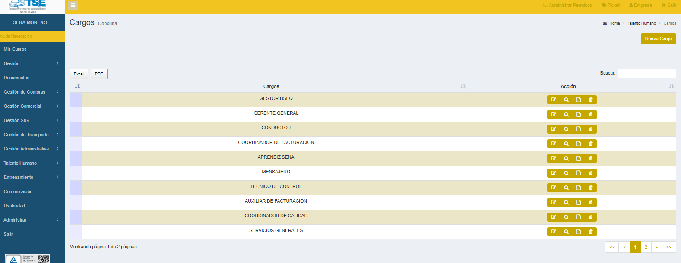

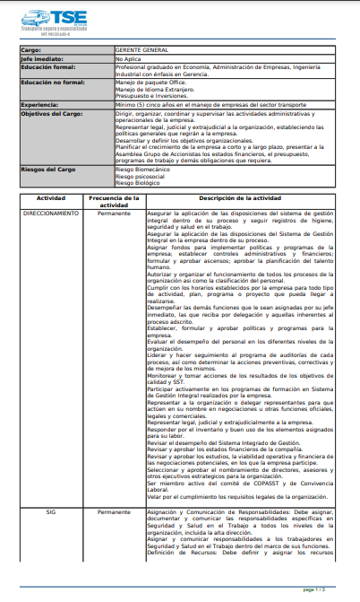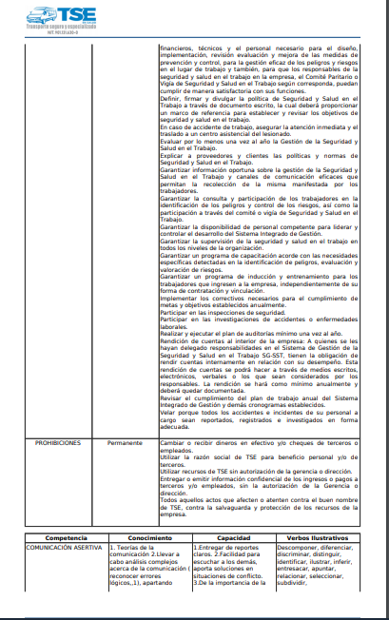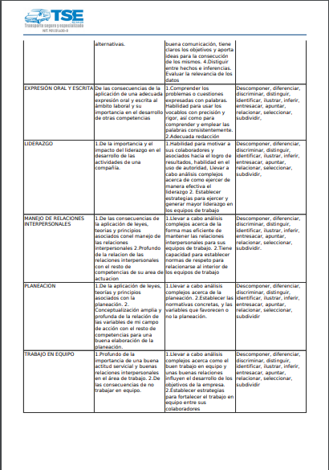

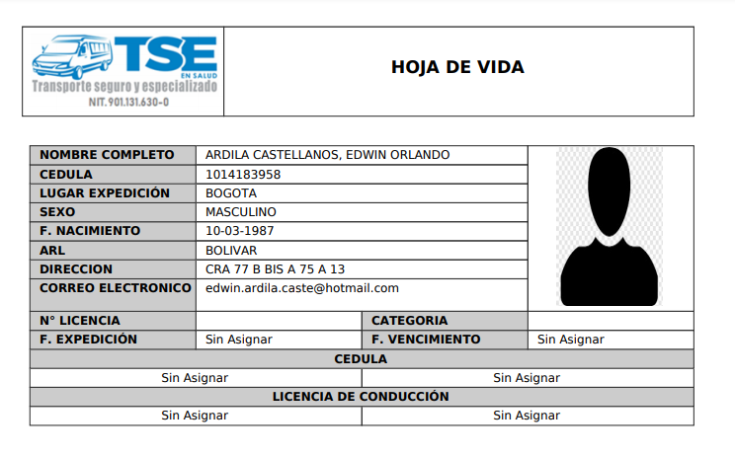

En el módulo de usuarios: se genera la hija de vida con los soportes de todos los colaboradores

CONTROL DE CAMBIOS
VERSIÓN DEL DOC. | FECHA DEL CAMBIO | CAMBIO REALIZADO | VIGENCIA | NUEVA VERSIÓN
1 | 11/03/2021 | Creación del documento | DD / MM / AA | 0

